内部文件 请勿外传
公共管理学院信息简报
2023年第 1 期
学院办公室 | 2023年 3月 3日
【疫情防控】
【学生疫情防控】
- 截止3月2日，广州校区应返校881人，已返校 684 人，未返校197 人，其中毕业年级189人因实习未返校，其它年级2人因病、 6人因事请假；佛山校区应返校716人，全部返校。
- 配合学校返校安排，开学前提前对所有学生进行健康打卡情况统计摸查，返校前通过奕辅导程序生成返校码，由各年级辅导员逐一审批入校报到。
- 各年级辅导员继续配合做好学生健康状况跟踪，目前在校学生身体健康状况均良好，尚无学生因发热等症状入住校园健康驿站。
- 做好每日返校学生人数统计，及时报送相关学生数据。

【党建思政】
- 2023年2月27日，广东省委教育工委公布了第四批全省新时代高校党建示范创建和质量创优工作评审结果，我院教工第四党支部获评“党建工作样板支部”（简称：省级“双创”样板党支部）。
- 2023年2月28日，学院召开党建工作专项会议，学院党委书记钟智、副院长姚军（主持行政工作），学院党委副书记李天德，教工支部书记、学生党支部书记、部分党员代表参加了会议，佛山校区学生党支部同志通过线上方式参会。会议由钟智主持。各师生党支部书记、各支部党员代表进行总结汇报，对2022年各党支部工作进行梳理总结，分析存在的不足，并对2023年党建工作做出规划。钟智书记对过去的一年学院党委工作进行了回顾并部署下一阶段党建工作，提出了3点意见建议，一是要深入学习党的二十大精神，学以致用，融会贯通；二是要深化党建工作质量，做到提质增效；三是要规范党建工作，促进党建与业务相融相促，同时提升党建品牌与特色的彰显度。
- 2023年3月2日，我院召开2022年度民主生活会，机关党委专职副书记陈丽清督导会议，学院党委书记钟智、副院长姚军（主持行政工作）、学院党委副书记李天德出席会议、副院长张慧霞、副院长戴昌桥，学院党委委员、办公室主任曾华强，学院党委委员、教工第二党支部书记、城市管理系主任王妙妙，学院党委组织员甘子明列席会议。钟智书记主持会议。会上学院领导班子对照2022年度民主生活会6个重点方面开展批评与自我批评，达到了“红红脸，出出汗”、“团结-批评-团结”的效果。陈丽清副书记对此次民主生活会的开展给出了高度的赞扬，并希望学院领导班子带领学院再接再厉取得更好成绩。
【教学科研】
- 全力做好我院蔡静诚老师参加“第三届全国高校教师教学创新大赛广东分赛暨广东省高校教师教学创新大赛”的支持工作。
- 组织做好2022-2023学年第二学期学生报到注册、第四轮选课、免听、企业微信创建班群、英语和数学课程辅导答疑工作；
- 组织做好春季毕业审核、课程替代、免修工作；
- 落实2022年下半年全国大学英语四、六级考试加考监巡考安排任务，组织做好2023年上半年（第68次）全国计算机等级考试工作；
- 组织做好2023届毕业生学历、学位证书图像信息线上采集工作；
- 发放课程思政优秀案例集和优秀案例证书，完成课程思政融入课程教学大纲修订工作；
- 召开公共管理学院学术部2022-2023学年第二学期第一次工作会议。
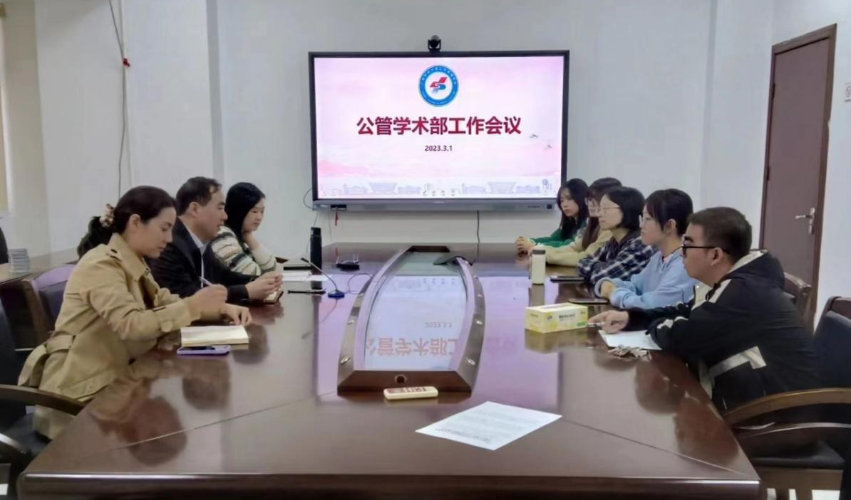

- 本学期学院总课表的制作及查漏更正。
- 下发教务处“关于做好2023年春季学期 疫情防控常态化下本科教学工作的通知”及收集本学期课堂线上教学信息汇总。
- 协助老师做好2022-2023学年第1学期期末考试的成绩录入工作，及时跟进系统故障导致的错漏。同时，根据不合格名单，做好补缓考准备工作。
- 做好2022-2023年第1学期期末考试试卷归档工作及2022-2023学年第2学期教学执行计划汇总提交工作。
- 顺利开展2022-2023年度科研成果认定登记工作，完成20项科研成果认定材料的审核和报送。
- 根据科研处关于征集广东省哲学社会科学规划 2023年度重大项目选题的通知、关于组织开展决策咨询报告撰写工作的通知等通知，开展有关相关工作。

【MPA教育】
- 疫情防控常态化下，筹划2023年MPA移动课堂有关工作。
- 根据研究生处《关于做好2023届毕业研究生学历、学位证书图像信息采集工作的补充通知》，做好毕业生费用收缴、信息采集等有关工作。
- 开展MPA研究生校外导师聘任工作。
- 对2018级延毕学生进行学位信息预警，同时，提醒导师督促学生尽快完成论文工作。
- 筹划2023年MPA夏季毕业研究生硕士学位论文工作安排，计划将于3月19日组织开展夏季研究生（2020非全日制及2021全日制）学位论文预答辩工作。
- 根据科研处2023年国家社科基金预申报辅导工作的有关通知，学院组织开展申报选题汇总、《课题论证》活页初稿审核报送工作。
- 制定2023年MPA招生复试工作方案，并遴选MPA复试命题小组人员，开展复试命题工作。
- 做好研究生开学报到工作和开学安全教育。24日，MPA学生开学，学院MPA教育中心执行主任刘丁蓉、辅导员颜英面向全体在校生召开入学安全教育大会，对开学安全、注意事项和本学期重点工作做了说明和强调。
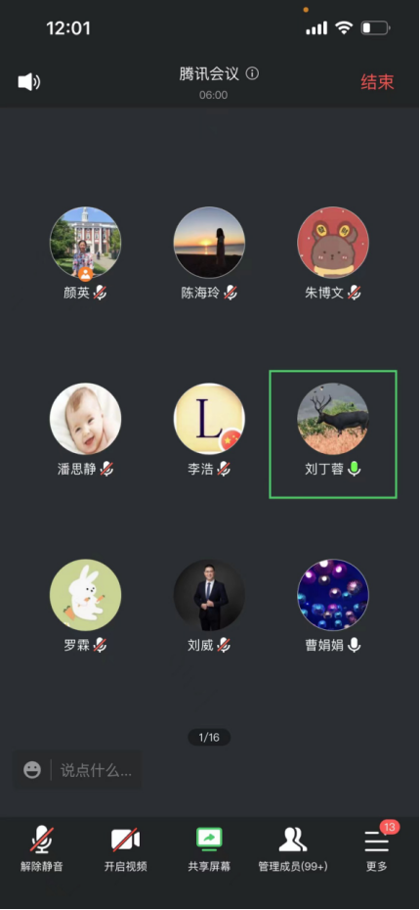
- 学院领导深入研究生宿舍，做好宿舍安全检查。走访学生、开展线上一对一谈心谈话和集体交流，重视学生心理健康状态、开学状态调整和学业进展情况。
- 跟进学业有变动需求的学生情况，进行交流、关心和引导，安排落实相关手续。
- 关注学生就业情况，持续发布就业信息，提供三方签约指导、审核，解答学生就业咨询。

【学生工作】
- 2023年2月24日，组织公共管理学院佛山校区716名同学有序返校，辅导员杜佳乐走访学生宿舍，与学生交流，详细了解同学们的假期生活，嘱咐学生提高安全意识，同时强调新学期的要求。
- 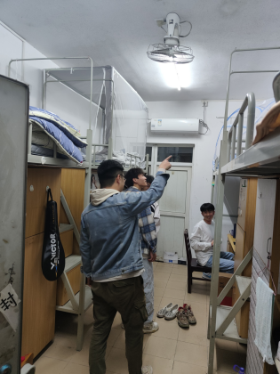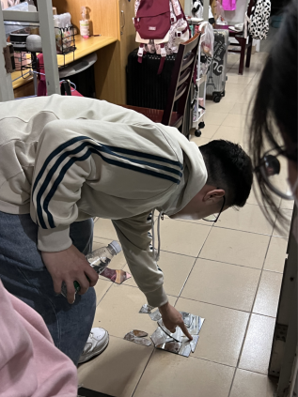
- 2023年2月27日，公共管理学院佛山校区组织135人参加升旗仪式。
- 2023年2月26日星期日，公共管理学院组织广州校区三、四年级学生返校，我院广州校区全体辅导员回校迎接学生，党委副书记李天德、2020级辅导员甘子明走访学生宿舍，深入了解社区环境及返校学生情况。
- 2023年3月2日，我院推荐参加第十一届“挑战杯”校赛的4支队伍，经校赛评委专家评审，4支队伍全部被推荐参加第十一届“挑战杯”省赛。
- 2023年3月3日，我院党委副书记李天德、辅导员杜佳乐、刘明杰走访佛山校区学生宿舍，了解学生新学期返校后的适应情况。
- 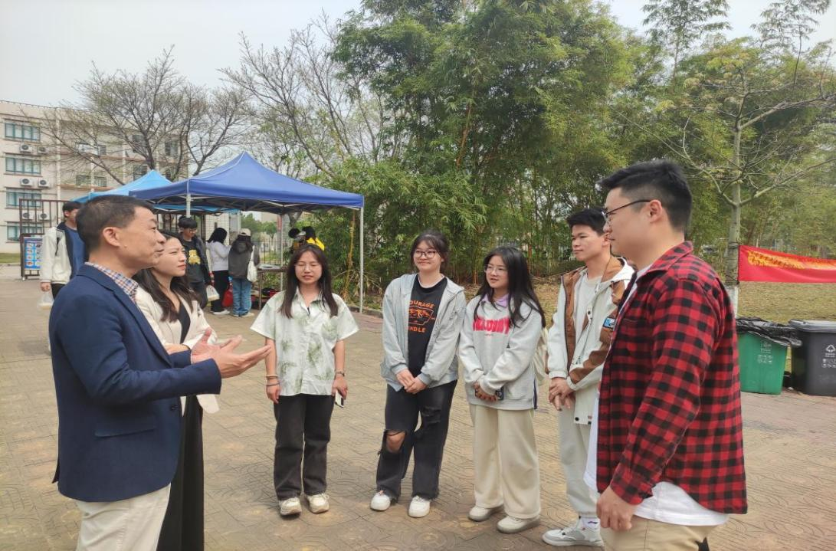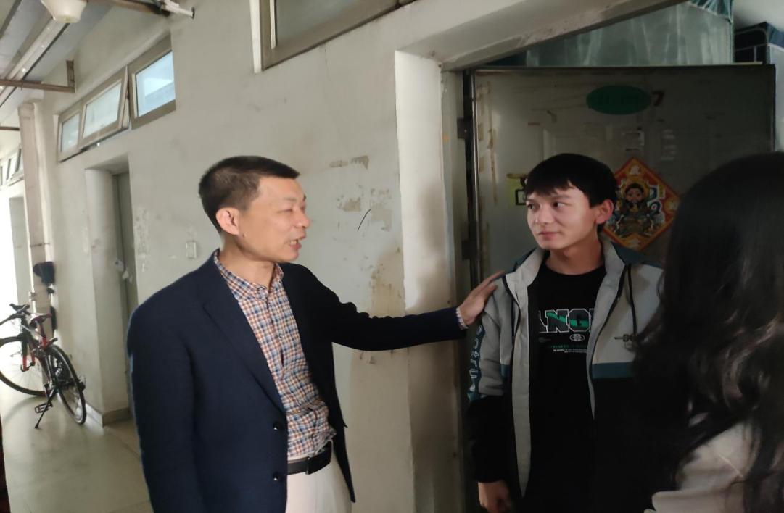

- 完成2022年各支部由佛山校区支部转入广州校区各支部新增加党员档案排查归档，各支部最新党员名册梳理。
- 落实“三会一课” 学习要求，向各支部发布2023年第一季度党费缴纳通知、第一议题学习、季度党课学习资料。
【综合管理】
- 2023年2月23日，学院领导班子在北二601召开新学期第一次工作例会，研讨和部署2023年度公共管理学院重点工作。
- 2023年2月23日，学院召开全体行政人员工作会议，会议就本学期学院重点工作进行部署，要求各位行政人员提高政治站位，端正工作态度，切实认识到“行政即服务”的要义，为学院师生做好各项服务工作。
- 做好开学前实验室仪器设备检修工作。
- 房地产仿真模拟实验室投影的更换安装。
- 本学期实验室课表的制作及查漏修正。
- 学院召开2023年新学期全体教职工会议。2023年2月28日，公共管理学院在北2-642召开新学期全体教职工会议。学院全体教职工参加了会议。会议首先由学院中层干部按照要求，分别从德、勤、绩、廉、存在问题和努力方向等方面向全体教职工进行面对面述职，全体教职工对中层干部进行民主测评，填写测评表后投入到密封箱。接着学院领导分别从党建建设、科研和学科建设、师资队伍、本科教学、教研教改、学生工作、社会服务、研究生工作等方面对新学期进行工作布署，并要求全体教职工牢固树立“四个意识”，自觉坚持做到“两个维护”，深刻领会“两个确立”的决定性意义，紧抓建设大湾区一流财经大学发展目标，着力“五个建设”，围绕新学期学院36项重点工作，全面推动学院高效能治理，推动各专业高质量发展。
